**Государственное бюджетное профессиональное образовательное учреждение Свердловской области**

**«Баранчинский электромеханический техникум»**

**УТВЕРЖДАЮ**

Заместитель директора по УМР

________________ В.Н.Карыпова «______»____________20___ г.

Методические рекомендации для студентов при выполнении самостоятельной внеаудиторной работы и курсового проектирования

по дисциплине «ТЕХНОЛОГИЧЕСКАЯ ОСНАСТКА»

***автор:* Коковина Ирина Борисовна**

**2018 год**

**СОДЕРЖАНИЕ**

|  |  |
| --- | --- |
| **ВВЕДЕНИЕ……………………………………………………………………** | 3 |
| 1. **Методы установки деталей и установочные элементы приспособлений……………………………………..** | 4 |
| 2. **Расчет зажимной силы при точении, сверлении и фрезеровании……………………………………………………………** | 9 |
| 1. **Общие требования** | 9 |
| 1. **Методические рекомендации и пример выполнения задания раздела курсового проекта (расчёт силы зажима заготовки при сверлении) …………………………………………………………………** | 9 |
| 1. **Варианты заданий для самостоятельной работы …………………..** | 13 |
| **Список рекомендуемой литературы ……………………….** | 17 |

ВВЕДЕНИЕ

Данное учебно-методическое пособие по дисциплине «Технологическая оснастка» имеет своей целью формирования у студентов знаний, умений и профессиональных компетенций, требуемых при выполнении работ по виду деятельности «Разработка технологических процессов изготовления деталей машин» в соответствии с ФГОС3+ СПО по специальности «Технология машиностроения».

Методические рекомендации содержат теоретический материал, основные расчётные формулы, примеры решения задач и варианты заданий для самостоятельной работы, а также список рекомендуемой литературы.

Пособие предназначено для студентов специальности «Технология машиностроения» всех форм обучения. Оно может быть также полезно при освоении программ профессионального обучения и дополнительного профессионального образования по профилю машиностроение и металлообработка.

1. **Методы установки деталей и установочные элементы приспособлений**

Для установки заготовок используют различной конструкции установочные элементы, которые жестко закрепляют в корпусе оснастки. Часто используют дополнительные опоры, которые вводятся не для целей базирования заготовок, а для повышения устойчивости и жесткости заготовок и противодействия силам резания. Положение заготовки при обработке характеризуется шестью степенями свободы.

При установке обрабатываемых деталей в приспособление должно соблюдаться правило шести точек. Оно позволяет правильно решить вопрос о выборе установочных баз.

Расчет величины погрешности базирования при установке заготовок в неподвижные призмы производят по формулам, приведенным в таблице1.

Таблица 1

Формулы для расчетавеличины погрешности базирования при установке заготовок в неподвижные призмы

|  |  |  |
| --- | --- | --- |
| Условия задания  основного размера | Формула для расчета  погрешности | Формула для расчета погрешности при  α = 90° |
| От верхней  образующей |  |  |
| От нижней  образующей |  |  |
| От центра  детали |  |  |

Примечание. – допуск базовой поверхности, мм; α – угол призмы, град.

Расчет погрешности базирования при установке заготовок по двум отверстиям позволяет установить величину наибольшего угла смещения перекоса:

, (1.1)

где α – наибольший возможный угол поворота заготовки в градусах вследствие наличия зазоров между базовыми отверстиями и установочными пальцами;

и  – наибольший зазор в посадке отверстия и пальца соответственно в каждом из двух соединений, мм.

, (1.2)

где  – наибольший предельный размер отверстия заготовки, мм;  – наименьший предельный размер пальца, мм; *L* – расстояние между центрами отверстий, мм.

**Задача 1.1**

Определить погрешность установки заготовки на неподвижную призму с углом α = 90° при выполнении заданной операции, если нужно выдержать размеры  или  Диаметр базовой поверхности – *D*, мм (рисунок1 и таблица 2).

Таблица 2

Варианты заданий для задачи 1.1

|  |  |  |  |  |
| --- | --- | --- | --- | --- |
| № варианта | Содержание операции | № рисунка | Исходный размер с допусками *h*, мм | Диаметр базовой поверхности с допуском *D*, мм |
| 1 | Сверление отверстия | 1*а* | 30 ± 0,2 | 165e9 |
| 2 | Сверление отверстия | 1*а* | 10 ± 0,05 | 120h8 |
| 3 | Фрезерование паза в торце детали | 1*б* | 20 ± 0,1 | 140js6 |
| 4 | Фрезерование паза в торце детали | 1*б* | 17 ± 0,2 | 160h9 |
| 5 | Фрезерование шпоночного паза | 1*в* | 6,7H10 | 40a10 |
| 6 | Фрезерование шпоночного паза | 1*в* | 11,7H10 | 50h6 |
| 7 | Фрезерование лыски | 1*г* | 18H8 | 140h6 |
| 8 | Фрезерование лыски | 1*г* | 35H12 | 150h9 |
| 9 | Фрезерование шпоночного паза | 1*д* | 63H11 | 70e9 |
| 10 | Фрезерование шпоночного паза | 1*д* | 110H11 | 120h9 |

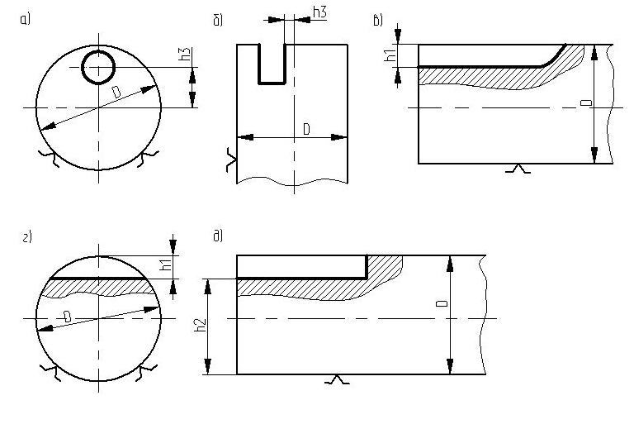

Рисунок 1. Схемы для определения погрешности установки

**Пример выполнения задачи 1.1**

**Исходные данные**: определить погрешность установки гладкого вала на неподвижную призму с углом α = 90° при фрезеровании паза, если нужно выдержать размер  мм, заданный от нижней образующей. Диаметр базовой поверхности .

**Решение:**

Для заданного случая используется формула: 

= 0,12 – 0,04 = 0,08 мм,  мм.

**Ответ:**

Погрешность установки 0,016 мм составляет незначительную величину от допуска исходного размера, т. е. <, что не может вызвать затруднения при обработке.

**Задача 1.2**

Определить наибольшую угловую погрешность при установке обработанной детали по двум отверстиям, выполненным с указанной точностью и находящимся друг от друга на указанных расстояниях (рисунок2 и таблица3). Установка производится на два установочных пальца (ГОСТ 12209-66 и 12210-66), имеющих указанные точности и посадки.

Таблица 3

Варианты заданий для задачи 1.2

|  |  |  |  |  |  |  |  |
| --- | --- | --- | --- | --- | --- | --- | --- |
| № варианта | Диаметры  базовых  отверстий*Dотв1*и *Dотв2*, мм | | Основные размеры между осями базовых поверхностей детали, мм | | | Диаметры установочных пальцев *d1*и *d2,* мм | |
|  | *Dотв1* | *Dотв2* | a | b | L | *d1* | *d2* |
| 1 | 10H9 | 10H9 | 200 | 150 | --- | 10e9 | 10e9 |
| 2 | 70H9 | 10H7 | 220 | 150 | --- | 70e9 | 10g6 |
| 3 | 6H9 | 6H9 | --- | --- | 180 | 6e9 | 6e6 |
| 4 | 20H7 | 70H9 | --- | --- | 245 | 20g6 | 70g6 |
| 5 | 15H7 | 15H7 | 350 | 300 | --- | 15g6 | 15g6 |
| 6 | 100H7 | 15H7 | 200 | 270 | --- | 100g6 | 15e9 |
| 7 | 8H9 | 8H7 | --- | --- | 250 | 8e9 | 8e9 |
| 8 | 75H9 | 12H9 | --- | --- | 150 | 75e9 | 12e9 |
| 9 | 8H7 | 8H7 | 120 | 120 | --- | 8e9 | 8e9 |
| 10 | 50H9 | 12H9 | 150 | 150 | --- | 50e9 | 12e9 |
| 11 | 75H9 | 12H9 | --- | --- | 150 | 75f9 | 12e9 |
| 12 | 8H7 | 8H7 | 120 | 120 | --- | 8e9 | 8f9 |
| 13 | 10H8 | 10H7 | 210 | 130 | --- | 10f9 | 10e9 |
| 14 | 70H9 | 22H8 | --- | --- | 300 | 70f9 | 22g6 |
| 15 | 6H7 | 6H8 | 150 | 190 | --- | 6f9 | 6g6 |
| 16 | 20H9 | 80H8 | 260 | 290 | --- | 20f6 | 80g6 |
| 17 | 15F8 | 15H9 | 150 | 190 | --- | 15g6 | 15d9 |
| 18 | 60H9 | 24H8 | 330 | 220 | --- | 60f9 | 24g6 |
| 19 | 25H7 | 62H7 | --- | --- | 420 | 25f6 | 62e9 |
| 20 | 14H8 | 52H8 | 400 | 180 | --- | 14f9 | 52e9 |

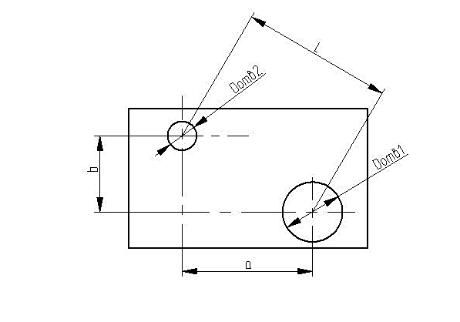

Рисунок 2. Схема для определения угловой погрешности

**Пример выполнения задачи 1.2**

**Исходные данные:** определить наибольшую угловую погрешность при установке обрабатываемой детали по двум отверстиям, если за установочные базы приняты два отверстия диаметрами:; Установка производится на два установочных постоянных пальца: цилиндрический и срезанный с соответствующими посадочными диаметрами – 50е9 и 12е9.

**Решение:**

Определяем наибольший зазор в соединении отверстия ∅ с пальцем ∅:= 12,035 – 11,930 = 0,105 мм.

Вычисляем наибольший зазор в соединении отверстия ∅ спальцем ∅:= 50,05 – 49,9 = 0,15 мм.

Рассчитываем межцентровое расстояние между отверстиями:

 мм.

Находим наибольшее угловое смещение:



Определяем возможный перекос на длине 100мм и наибольшую угловую погрешностьα в минутах как arctg 0,13.

**Ответ:** Возможный перекос 0,13 мм на длине 100 мм; угловая погрешностьα = 4′.

1. **Расчет зажимной силы при точении, сверлении и фрезеровании**
2. **Общие требования**

Эффективность зажима в значительной степени зависит от направления иместа приложения силы.

***При выборе направления силы зажима необходимо учитывать ряд правил:***

* Сила зажима должна быть направлена перпендикулярно плоскостям установочных элементов, чтобы обеспечить надёжный контакт с базовымиповерхностями и исключить сдвиг заготовки при зажиме.
* При базировании заготовки по нескольким базовым плоскимповерхностям сила зажима должна быть направлена к тому установочному элементу, с которым заготовка имеет наибольшую площадь контакта.
* Направление силы зажима и силы тяжести заготовки должны совпадать (это повысит эффективность использования зажимного устройства).
* Направление силы зажима по возможности должно совпадать снаправлением силы резания.

На практике после анализа различных вариантов выбирают наиболееприемлемое направление силы зажима. Выбору рационального направления сила зажима способствует введению в силовую схему закрепления заготовки упоров, которые воспринимают действующие на заготовку силы и способствуют уменьшению необходимых сил зажима или изменяют их направления.

***При выборе места приложения сил зажима необходимопридерживаться следующих правил:***

* Сила зажима не должна приводить к опрокидыванию заготовки или ее сдвигу по установочным элементам. Для этого необходимо чтобы точка приложения силы зажима проецировалась:

а) как можно ближе к центру установочного элемента или к центру тяжести треугольника, образованного линиями, соединяющими центры установочных элементов, расположенных в одной плоскости;

б) на участок поверхности заготовки параллельной поверхности плоских установочных элементов, воспринимающих силу зажима.

* Действие силы зажима и вызываемых ею реакции опор не должноприводить к созданию изгибающих моментов, способных снизить точность обработки не жестких заготовок.
* Место приложения силы зажима должно находится как можно ближе к месту обработки, особенно для не жестких заготовок.

1. **Методические рекомендации и пример выполнения задания раздела курсового проекта (расчёт силы зажима заготовки при сверлении)**

Методика расчёта сил зажима заключается в следующем:

* определить схему установки и закрепления заготовки в приспособлении;
* определить место приложения и направление действия сил и их моментов;
* определить величину сил резания и их моментов.

При выполнении задания использовать справочные материалы [2]

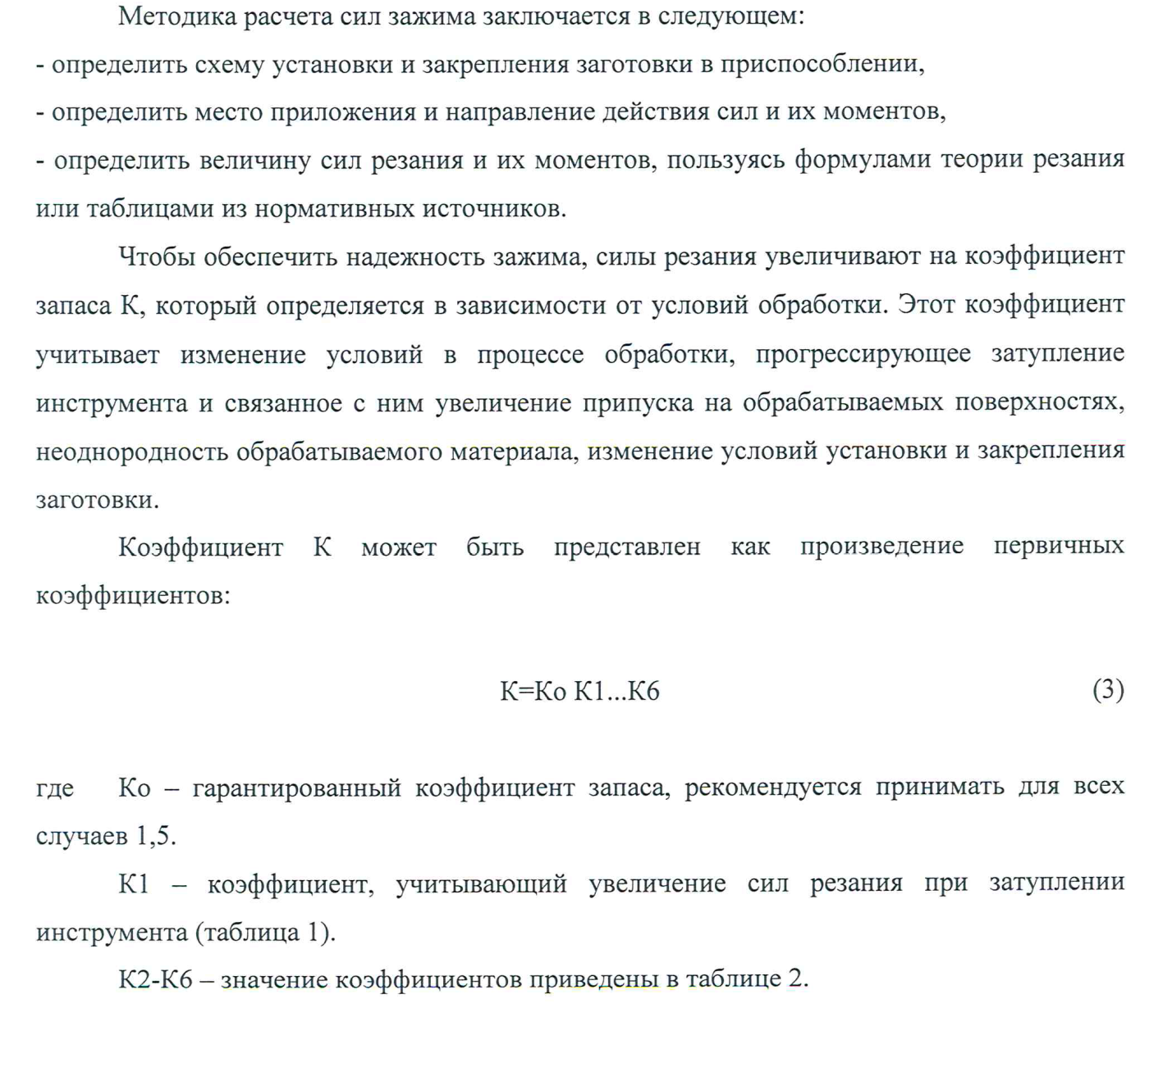 **Пример выполнения задания**

Определяем схему установки и закрепления заготовки в приспособлении при креплении прихватом, выполняем эскиз с указанием места приложения действия сил и их моментов.

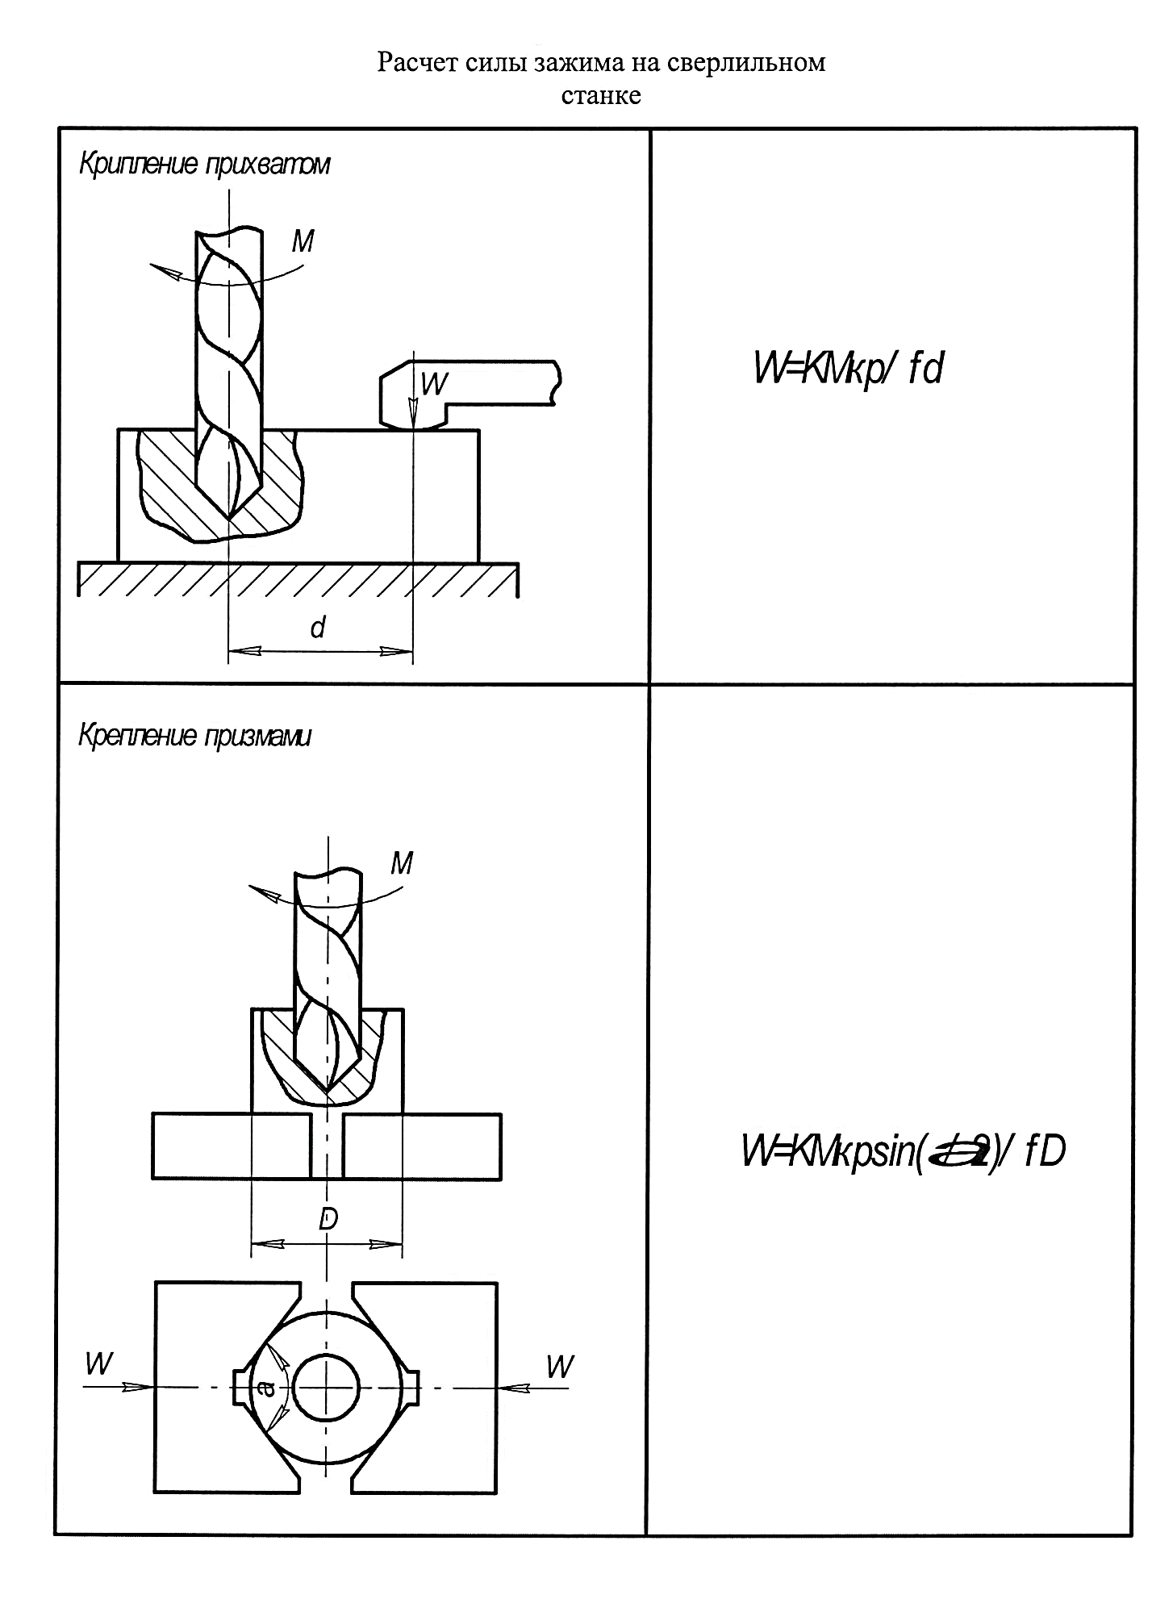

Рисунок 3. Схема действия сил и моментов при установке в приспособлении и креплении заготовки прихватом.

Расчётная формула для определения силы зажима имеет вид:

**W=K*Мкр/f*d,** где

K–коэффициент запаса[2, с.85].

Мкр– момент крутящий. (Н*мм)

d–расстояние от оси сверла дооси прихвата по схеме (рисунок 3)

f–коэффициент трения между контактирующими поверхностями

f=0,2-0,25 (по таблице 30 [2, с.85])

K=K0*K1*K2*K3*K4*K5*K6*K7

К0- коэффициент гарантированного запаса

К1- коэффициент, учитывающий величину сил резания из-за случайных неровностей при обработке поверхностей

К2- коэффициент, характеризующий увеличение сил резания в следствии затопления режущего инструмента

К3- коэффициент учитывает увеличение сил резания при прерывистом точении К4- Коэффициент характеризующий постоянство силы закрепления в зажимаемых механизмах

К5 - коэффициент учитывающий условия эргономичности

К6- коэффициент, который учитывается только при наличии моментов, стремящихся повернуть заготовку, установленную на плоские поверхности на постоянные опоры

Выбираем коэффициенты [2, с.85]

Ко=1.5 К4=1,3

К1=1.5 К5=1

К2=1 К6=1

К3=1,2

К=1.5,*1,5*1*1,2*1,3,*1*1=3,51

Примечание: Если коэффициент запаса K меньше 2,5 принимаем значения K=2,5, так как по расчётуK=3,51>2,5=> выбираем K=3,51.

Если режимы резания в условии не даны, то мы их назначаем (данные для расчетов берем из чертежа детали и приспособления).

Расчётная формула для крутящего момента при сверлении имеет вид:

**Мкр=10Сm*Dq*Sy *Kp**

Назначаем глубину резания t(мм)

t = 0,5*D=0,5*18=9 мм

Находим подачу наS(mm)

S=0.33-0.35мм (по таблице 34 [2, с. 283])

Корректируем подачу по паспортустанка. S=0.315 мм

Скорость резания определяем по формуле

**V=(Cv*Dq)/(Tm*Sy)*Kv, м/мин** , где

Значение коэффициента Cv- и показатели степеней х,у,m,q,u,b- по таблице 28 [2,с.278]  
Т- стойкость инструмента:

Материал детали: сталь 45.

Kv- общий поправочный коэффициент Кv=Kmv * Klv* Kuv ,где

Kmv- коэффициент влияния материала заготовки (по таблицам 1,2 [2, с.261-263])

Knv- коэффициент учитывающий состояние поверхности заготовки (по таблице 5 [2,с.263])

Kuv- коэффициент учитывающий материал инструмента (по таблице 6 [2,с.3])

Kmv=0,84; Klv=1; Kuv=1

Kv=1*0.84*1=0.84

T=45

Cv=9,8

у=0.50

m = 0.2

Подставляем численные значения, проводим вычисления и определяем скорость резания

V= (9.8*180,40\450,20*0,3150,50)*0.9=21,92 м/мин

Находим число оборотов шпинделя n(об/мин)

**n = 1000V/ $π$*D об/мин**, где

V- скорость резания (м/мин)

D- Обрабатываемый диаметр (мм) D-18 мм

Подставляем численные значения, проводим вычисления и определяем число оборотов

n=(1000*21.92)/(3.14*18)= 387,8 об/мин  
Редактируем число оборотов шпинделя по паспорту станка: n=400

Корректируем скорость резания

Vq= πDnq/1000= (3,14*18*400)/1000=22,61

Рассчитываем крутящий момент :

Мкр=10*0,0345* 182*0.3150,8 *0.86=37,49 (Н*мм)

Выполняем проверку правильности выбора режимов исходя их мощности оборудования (станка).

Станок радиально-сверлильный 2М55, мощность станка по паспорту(Nст)5,5кВт

Мощность резания (Ne , Квт) рассчитываем по формуле:

**Ne= Mкр*n/9750** (Квт)

Ne=37,49*400/9750=1,5 Квт

**Вывод:** Ne меньше Nст. Мощность станка позволяет проводить обработку на выбранных режимах.

Подставляем численные значения и проводим расчёт силы зажима W по формуле

**W=Mkp/f*d**

W=3,51*37,49/0,25*0,123=4386.33 Н

**Вывод:**

P0 и Pз действуют в одну сторону => заготовка надежно закреплена.

1. **Варианты заданий для самостоятельной работы**

**Расчет силы зажима в приспособлениях**

1. Заготовка $∅$ 210 мм. закреплена в трехкулачковом патроне с пневматическим приводом двухстороннего действия.

База – необработанная поверхность.

Материал заготовки: СЧ 15.

Производится предварительное (черновое) растачивание.

Режимы обработки: глубина резания 4 мм; подача 0,55 мм/об; частота вращения шпинделя станка 160 об/мин.; скорость резания 110 м/мин. Заготовка находится под воздействием момента резания $М_{рез.}$ и тангенциальной силы $Р_{z}$. Определить зажимную силу.

1. Сверление 4 отверстий $∅14 мм.в заготовке,$ материал которой сталь 45 производится при помощи кондуктора.

База: обработанная поверхность.

Зажимные механизмы: пневмоцилиндр одностороннего действия. Определить зажимную силу, если подача 0,35 мм/об; частота вращения шпинделя станка 500 об/мин.; скорость резания 24м/ мин.

1. Фрезерование плоскости торцевой фрезой, при которой сила закрепления перпендикулярна тангенциальной силе $Р_{z}$. Ширина фрезерования 60 мм.Припуск на обработку 4 мм.

База: обработанная поверхность. Заготовка: материал Ст 3. Обработка ведется в приспособлении с пневматическим зажимным устройством.

Определить зажимную силу, если подача 0,7 мм/об; частота вращения шпинделя станка 300 об/ мм; скорость резания 100м/мин.

4. Заготовка $∅$ 215 мм. закреплена в трехкулачковом патроне с ручным приводом.

База – обработанная поверхность. Материал заготовки:сталь 45

Производится чистовое точение.

Режимы обработки: глубина резания 1 мм; подача 0,3 мм/об;

частота вращения шпинделя станка 160 об/мин.; скорость резания 120м/мин. Заготовка находится под воздействием момента резания $М_{рез.}$ и тангенциальной силы $Р_{z}$.пределить зажимную силу.

1. Сверление 2 отверстий $∅16 мм. в заготовке$ материал которой СЧ 15 производится при помощи кондуктора.

База: обработанная поверхность.

Зажимные механизмы: пневмоцилиндр двухстороннего действия.

Определить зажимную силу, если подача 0,315 мм/об; частота вращения шпинделя станка 450 об/мин.; скорость резания 24м/мин.

1. Фрезерование плоскости торцевой фрезой, при которой сила закрепления перпендикулярна тангенциальной силе $Р_{z}$. Ширина фрезерования 90 мм. Припуск на обработку 3,5 мм.

Заготовка: материалСЧ 15. База: необработанная поверхность. Обработка ведется в приспособлении с ручным зажимом, расположенным удобно.

Определить зажимную силу, если подача 0,8мм/об; частота вращения шпинделя станка 300 об/мин; скорость резания 100м/мин.

7. Заготовка $∅$ 60 мм закреплена в трехкулачковом патроне с пневматическим приводом.

База – необработанная поверхность. Материал заготовки: СЧ 15. Производится чистовое точение.

Режимы обработки: глубина резания 0,5 мм; подача 0,23 мм/об; частота вращения шпинделя станка 630 об/мин.; скорость резания 130 м/мин. Заготовка находится под воздействием момента резания $М_{рез.}$ и тангенциальной силы $Р_{z}$.Определить зажимную силу.

1. Сверление отверстия $∅ 8 в заготовке,$ материал которой Ст5 производится при помощи кондуктора. Расстояние от оси сверла до прихвата 133мм.

База: обработанная поверхность.

Зажимные механизмы: пневмоцилиндр одностороннего действия. Определить зажимную силу, если подача 0,25 мм/об; частота вращения шпинделя станка 800об/мин.; скорость резания 20м/мин.

1. Фрезерование плоскости цилиндрической фрезой,при которой сила закрепления перпендикулярна окружной силе $Р_{z}$. Ширина фрезерования 90 мм. Припуск на обработку 3,0 мм.

Заготовка: материал сталь 45.База: обработанная поверхность. Обработкаведется в приспособлении с пневмоцилиндровым приводом зажимных механизмов двойного действия.

Определить зажимную силу, если подача 0,4мм/об; частота вращения шпинделя станка 315 об/мин; скорость резания 20м/мин.

10. Заготовка $∅$ 118 мм. закреплена в трехкулачковом патроне с ручным приводом.

База – обработанная поверхность. Материал заготовки:сталь 20. Производится чистовое точение.

Режимы обработки: глубина резания 0,5 мм; подача 0,4 мм/об; частота вращения шпинделя станка 315 об/мин.; скорость резания 120 м/мин. Заготовка находится под воздействием момента резания $М_{рез.}$ и тангенциальной силы $Р_{z}$.Определить зажимную силу.

11.Сверление отверстия $∅ 10 в заготовке,$ материал которой СЧ 21, производится при помощи кондуктора. Расстояние от оси сверла до прихвата 156мм.

База – обработанная поверхность. Зажимные механизмы: пневмоцилиндр одностороннего действия. Определить зажимную силу, если подача 0, 3 мм/об; частота вращения шпинделя станка 700об/мин; скорость резания 22 м/мин.

1. Фрезерование плоскости цилиндрической фрезой, при которой сила закрепления перпендикулярна окружной силе $Р_{z}$.

Ширина фрезерования 65 мм. Припуск на обработку 1,5 мм.

Заготовка: материалСЧ 21. База – необработанная поверхность. Обработка ведется в приспособлении с ручным приводом.

Определить зажимную силу, если подача 0,4мм/об; частота вращения шпинделя станка 100 об/мин; скорость резания 15м/мин.

13. Заготовка $∅$ 160 мм. закреплена в трехкулачковом патроне с пневматическим приводом одностороннего действия.

База – необработанная поверхность.

Материал заготовки: СЧ 30. Производится чистовое растачивание.

Режимы обработки: глубина резания 0,5 мм.; подача 0,15 мм/об.; частота вращения шпинделя станка 200 об/мин.; скорость резания 100 м/мин. Заготовка находится под воздействием момента резания $М_{рез.}$ и тангенцальной силы $Р_{z}$. Определить зажимную силу.

14.Сверление отверстия $∅22 в заготовке$ материал которой сталь 10.

производится при помощи кондуктора. Расстояние от оси сверла до прихвата 56 мм.

База: обработанная поверхность. Зажимные механизмы: пневмоцилиндром двухстороннего действия. Определить зажимную силу, если подача 0,4 мм/об.; частота вращения шпинделя станка 400об/мин.; скорость резания 26 м/мин.

15. Фрезерование плоскости цилиндрической фрезой, при которой сила закрепления перпендикулярна окружной силе $Р_{z}$.

Ширина фрезерования 40 мм.Припуск на обработку 2,5 мм.

Заготовка: материалсталь 45. База: обработанная поверхность. Обработка ведется в приспособление с ручным приводом .

Определить зажимную силу, если подача 0,4мм/об ; частота вращения шпинделя станка 100 об/мин .; скорость резания 18м/мин.

16. Заготовка $∅$ 180 мм. закреплена в трехкулачковом патроне с ручным приводом

База – необработанная поверхность.

Материал заготовки:сталь 5. Производится предварительное (черновое) прерывистое точение.

Режимы обработки: глубина резания 5 мм.; подача 0,5 мм/об.; частота вращения шпинделя станка 200 об/мин.; скорость резания 100 м/мин. Заготовка находится под воздействием момента резания и тангенцальной силы . Определить зажимную силу.

17. Сверление отверстий $∅7 в заготовке$ материал которой СЧ 15

производится при помощи кондуктора. Расстояние от оси сверла до прихвата 68 мм.

База: необработанная поверхность. Зажимные механизмы: ручные с удобным положением. Определить зажимную силу, если подача 0,25 мм/об.; частота вращения шпинделя станка 1000 об/мин.; скорость резания 20 м/мин.

18. Фрезерование плоскости цилиндрической фрезой, при которой сила закрепления перпендикулярна окружной силе $Р_{z}$. Ширина фрезерования 60 мм. Припуск на обработку 3 мм.

Заготовка: материал. База: необработанная поверхность. Обработкаведется в приспособление с пневматическим зажимным устройством одностороннего действия.

Определить зажимную силу, если подача 0,4мм/об; частота вращения шпинделя станка 100 об/мин ; скорость резания 20м/мин.

**Список рекомендуемой литературы**

1. Гельфгат, Ю. Н. Сборник задач и упражнений по технологии машиностроения / Ю. Н. Гельфгат. – М.: ВШ, 1986. – 271 с.
2. Ермолаев В.В. Технологическая оснастка. Лабораторно – практические работы и курсовое проектирование: учебное пособие для учреждений сред. проф. образования / В.В.Ермолаев. - 2 –е изд., стер. - М. : Издательский центр «Академия»,2013-432с
3. Справочник технолога-машиностроителя: т.2 / Под ред. А. Г. Косиловой. – М.: Машиностроение, 1986.
4. Терликова, Т. Ф. Основы конструирования приспособлений / Т . Ф. Терликова, А. С. Мельников. – М.: Машиностроение, 1990. – 144 с.
5. Технологическая оснастка (практикум) / Н. П. Косов [и др.]. – Тольятти: Изд-во ТГУ, 2003. – 256 с.